Министерство образования и молодежной политики Ставропольского края
государственное бюджетное профессиональное образовательное учреждение
«Пятигорский техникум торговли, технологий и сервиса»

ОБРАЗОВАТЕЛЬНАЯ ПРОГРАММА
СРЕДНЕГО ПРОФЕССИОНАЛЬНОГО ОБРАЗОВАНИЯ –
ПРОГРАММА ПОДГОТОВКИ СПЕЦИАЛИСТОВ СРЕДНЕГО ЗВЕНА
БАЗОВОЙ ПОДГОТОВКИ
СПЕЦИАЛЬНОСТИ
21.02.05 ЗЕМЕЛЬНО-ИМУЩЕСТВЕННЫЕ ОТНОШЕНИЯ

Квалификация:
специалист по земельно-имущественным отношениям

2017 год

1.Общие положения
1.1. Настоящая основная образовательная программа по специальности среднего профессионального образования 21.02.05 «Земельно-имущественные отношения» (далее – ООП СПО, ООП) разработана на основе федерального государственного образовательного стандарта среднего профессионального образования (ФГОС СПО), а также требований работодателей г. Пятигорска. ООП СПО определяет объем и содержание среднего профессионального образования по специальности 21.02.05 «Земельно-имущественные отношения», планируемые результаты освоения образовательной программы, условия образовательной деятельности. Образовательная программа, реализуемая на базе основного общего образования, разработана техникумом на основе требований федерального государственного образовательного стандарта среднего общего образования и ФГОС СПО с учетом получаемой специальности и ПООП.
1.2. Нормативные основания для разработки ООП:
− Федеральный закон от 29 декабря 2012 г. №273-ФЗ «Об образовании в Российской Федерации»;
− Приказ Минобрнауки России от 12.05.2014 г. № 486 "Об утверждении федерального государственного образовательного стандарта среднего профессионального образования по специальности 21.02.05 «Земельно-имущественные отношения»" (зарегистрирован Министерством юстиции Российской Федерации 27.06.2014 г., регистрационный № 32885);
− Приказ Минобрнауки России от 29 октября 2013 года № 1199 «Об утверждении перечней профессий и специальностей среднего профессионального образования»;
− Приказ Минобрнауки России от 14 июня 2013 г. № 464 «Об утверждении Порядка организации и осуществления образовательной деятельности по образовательным программам среднего профессионального образования» (зарегистрирован Министерством юстиции Российской Федерации 30 июля 2013 г., регистрационный № 29200) (далее – Порядок организации образовательной деятельности);
− Приказ Минобрнауки России от 16 августа 2013 г. № 968 «Об утверждении Порядка проведения государственной итоговой аттестации по образовательным программам среднего профессионального образования» (зарегистрирован Министерством юстиции Российской Федерации 1 ноября 2013 г., регистрационный № 30306);
− Приказ Минобрнауки России от 18 апреля 2013 г. № 291 «Об утверждении Положения о практике обучающихся, осваивающих основные профессиональные образовательные программы среднего профессионального образования» (зарегистрирован Министерством юстиции Российской Федерации 14 июня 2013 г., регистрационный № 28785);
− Приказ Минобрнауки России от 30 августа 2013 г. № 1015 «Об утверждении порядка организации и осуществления образовательной деятельности по основным общеобразовательным программам – образовательным программам начального общего, основного общего и среднего общего образования» (зарегистрирован в Минюсте России 1 октября 2013 г. № 30067);
− Приказ Министерства образования и науки Российской Федерации от 17 мая 2012 г. № 413 «Об утверждении федерального государственного образовательного стандарта среднего общего образования (зарегистрирован в Минюсте России 07 июня 2012 года № 24480);
− Инструкции об организации обучения граждан Российской Федерации начальным знаниям в области обороны и их подготовки по основам военной службы в образовательных учреждениях среднего (полного) общего образования, образовательных учреждениях начального профессионального и среднего профессионального образования и учебных пунктах, утвержденной приказом Министра обороны Российской Федерации и Министерства образования и науки Российской Федерации от 24 февраля 2010 г. № 96/134, зарегистрированного в Минюсте РФ 12 апреля 2010 № 16866;
− выписки из протокола заседания Правительства Ставропольского края от 20 января 2016 г. № 1 «По вопросу: О реализации в Ставропольском крае Стратегии развития системы подготовки рабочих кадров и формирования прикладных квалификаций в Российской Федерации на период до 2020 года».
1.3. Методические материалы, используемые при разработке ООП:
− Разъяснения по формированию учебного плана основной профессиональной образовательной программы начального профессионального и среднего профессионального образования (письмо департамента профессионального образования Министерства образования и науки России от 20 октября 2010 года № 12-696);
− Разъяснения по формированию учебного плана основной профессиональной образовательной программы начального профессионального образования и среднего профессионального образования [Электронный ресурс]: Сайт ФГАУ «Федеральный институт развития образования» / Нормативно-методическое сопровождение введения ФГОС - Режим доступа: http://www.firo.ru/?page_id=774 - Загл. с экрана;
− Рекомендации по организации получения среднего общего образования в пределах освоения образовательных программ среднего профессионального образования на базе основного общего образования с учетом требований федеральных государственных образовательных стандартов и получаемой профессии или специальности среднего профессионального образования (письмо департамента государственной политики в сфере подготовки рабочих кадров и ДПО Минобрнауки России от 17.03.2015 г. исх. № 06-259);
− Методические рекомендации по разработке основных профессиональных образовательных программ и дополнительных профессиональных программ с учетом соответствующих профессиональных стандартов (утверждены Министром образования и науки Российской Федерации 22.01.2015 г. № ДЛ-1/05вн);
− Письмо департамента государственной политики в сфере подготовки рабочих кадров и ДПО Минобрнауки России от 01 апреля 2016 года № 06-307, посвященного повышению финансовой грамотности населения.
1.4. Перечень сокращений, используемых в тексте ООП:
ФГОС СПО – Федеральный государственный образовательный стандарт среднего профессионального образования;
ООП – основная образовательная программа;
УД – учебная дисциплина
МДК – междисциплинарный курс
ПМ – профессиональный модуль
УП – учебная практика
ПП – производственная практика
ОК – общие компетенции;
ПК – профессиональные компетенции.

2. Общая характеристика основной образовательной программы по
специальности 21.02.05 «Земельно-имущественные отношения».
2.1 Срок освоения ППССЗ среднего профессионального образования по
специальности 21.02.05 «Земельно-имущественные отношения».
Нормативные сроки освоения ППССЗ среднего профессионального образования по специальности 21.02.05 «Земельно-имущественные отношения» базовой подготовки в очной форме обучения и присваиваемая квалификация приводятся в таблице

Уровень образования,  необходимый для приема  на обучение по ППССЗ | Наименование квалификации  базовой подготовки | Срок получения СПО по  ППКРС в очной форме  обучения
основное общее образование | Специалист по земельно-имущественным отношениям | 2 года 10 месяцев

3. Характеристика профессиональной деятельности выпускника ППССЗ СПО по специальности 21.02.05 «Земельно-имущественные отношения».
3.1. Область профессиональной деятельности
Область профессиональной деятельности выпускников: управление земельно-имущественным комплексом; осуществление кадастровых отношений; картографо-геодезическое сопровождение земельно-имущественных отношений; определение стоимости недвижимого имущества.
3.2. Объекты профессиональной деятельности
Объектами профессиональной деятельности выпускников являются:
- земельно-имущественный комплекс;
- процесс кадастровых отношений;
- технология картографо-геодезического сопровождения земельно-имущественных отношений;
- технология определения стоимости недвижимого имущества.
3.3. Виды профессиональной деятельности
- Управление земельно-имущественным комплексом.
- Осуществление кадастровых отношений.
- Картографо-геодезическое сопровождение земельно-имущественных отношений.
- Определение стоимости недвижимого имущества.
4. Планируемые результаты освоения образовательной программы
4.1. Общие компетенции:
ОК 1. Понимать сущность и социальную значимость своей будущей профессии, проявлять к ней устойчивый интерес.
ОК 2. Анализировать социально-экономические и политические проблемы и процессы, использовать методы гуманитарно-социологических наук в различных видах профессиональной и социальной деятельности.
ОК 3. Организовывать свою собственную деятельность, определять методы и способы выполнения профессиональных задач, оценивать их эффективность и качество.
ОК 4. Решать проблемы, оценивать риски и принимать решения в нестандартных ситуациях.
ОК 5. Осуществлять поиск, анализ и оценку информации, необходимой для постановки и решения профессиональных задач, профессионального и личностного развития.
ОК 6. Работать в коллективе и команде, обеспечивать ее сплочение, эффективно общаться с коллегами, руководством, потребителями.
ОК 7. Самостоятельно определять задачи профессионального и личностного развития, заниматься самообразованием, осознанно планировать повышение квалификации.
ОК 8. Быть готовым к смене технологий в профессиональной деятельности.
ОК 9. Уважительно и бережно относиться к историческому наследию и культурным традициям, толерантно воспринимать социальные и культурные традиции.
ОК 10. Соблюдать правила техники безопасности, нести ответственность за организацию мероприятий по обеспечению безопасности труда.

4.2. Профессиональные компетенции
Вид  профессиональной  деятельности | Код и наименование компетенции | Показатели освоения компетенции
Управление земельно-имущественным комплексом. | ПК 1.1. Составлять земельный баланс района.  ПК 1.2. Подготавливать документацию, необходимую для принятия управленческих решений по эксплуатации и развитию территорий.  ПК 1.3. Готовить предложения по определению экономической эффективности использования имеющегося недвижимого имущества.  ПК 1.4. Участвовать в проектировании и анализе социально-экономического развития территории.  ПК 1.5. Осуществлять мониторинг земель территории. | практический опыт:  составления земельного баланса по району (муниципальному образованию);  составления документации, необходимой для принятия управленческих решений по эксплуатации и развитию территорий;  уметь:  осуществлять сбор информации, вводить ее в базу данных геоинформационных систем для последующего использования в профессиональной деятельности;  использовать кадастровую информацию в профессиональной деятельности;  выявлять территориальные проблемы экономического характера при анализе конкретных ситуаций в области земельно-имущественных отношений;  осуществлять контроль над соблюдением законодательства в области охраны земель и экологической безопасности при реализации проектов по эксплуатации и развитию территорий;  знать:  основы правового, экономического и административного регулирования земельно-имущественных отношений территории;  основные понятия, задачи и принципы землеустройства, кадастра недвижимости и мониторинга земель;  методы, приемы и порядок ведения мониторинга земель территорий;  механизм принятия решения об организации контроля использования земельных участков и другой недвижимости территории;  обеспечение охраны земли на территориях, неблагоприятных в экологическом отношении;  основы инженерного обустройства и оборудования территории
Осуществление кадастровых отношений. | ПК 2.1. Выполнять комплекс кадастровых процедур.  ПК 2.2. Определять кадастровую стоимость земель.  ПК 2.3. Выполнять кадастровую съемку.  ПК 2.4. Осуществлять кадастровый и технический учет объектов недвижимости.  ПК 2.5. Формировать кадастровое дело. | иметь практический опыт:  ведения кадастровой деятельности;  уметь:  формировать сведения об объекте недвижимости в государственный кадастр недвижимости;  осуществлять кадастровую деятельность;  выполнять кадастровую работу по подготовке документов для осуществления кадастрового учета;  составлять межевой план с графической и текстовой частями;  организовывать согласование местоположения границ земельных участков и оформлять это актом;  проводить обследование объекта и составлять технический план здания, сооружения;  формировать сведения в государственный кадастр недвижимости о картографической и геодезической основах кадастра;  оформлять договор подряда на выполнение кадастровых работ;  владеть правовыми основами кадастровых отношений (Федеральный закон от 24 июля 2007 г. N 221-ФЗ "О государственном кадастре недвижимости");  знать:  предмет регулирования отношений, связанных с ведением государственного кадастра недвижимости;  принципы ведения государственного кадастра недвижимости;  геодезическую основу кадастра недвижимости;  картографическую основу кадастра недвижимости;  состав сведений государственного кадастра недвижимости об объекте недвижимости;  основания осуществления кадастрового учета;  особенности осуществления кадастрового учета отдельных видов объектов недвижимости;  порядок освидетельствования объекта и основы технической инвентаризации
Картографо-геодезическое сопровождение земельно-имущественных отношений. | ПК 3.1. Выполнять работы по картографо-геодезическому обеспечению территорий, создавать графические материалы.  ПК 3.2. Использовать государственные геодезические сети и иные сети для производства картографо-геодезических работ.  ПК 3.3. Использовать в практической деятельности геоинформационные системы.  ПК 3.4. Определять координаты границ земельных участков и вычислять их площади.  ПК 3.5. Выполнять поверку и юстировку геодезических приборов и инструментов. | иметь практический опыт:  выполнения картографо-геодезических работ;  уметь:  читать топографические и тематические карты и планы в соответствии с условными знаками и условными обозначениями;  производить линейные и угловые измерения, а также измерения превышения местности;  изображать ситуацию и рельеф местности на топографических и тематических картах и планах;  использовать государственные геодезические сети, сети сгущения, съемочные сети, а также сети специального назначения для производства картографо-геодезических работ;  составлять картографические материалы (топографические и тематические карты и планы);  производить переход от государственных геодезических сетей к местным и наоборот;  знать:  принципы построения геодезических сетей;  основные понятия об ориентировании направлений;  разграфку и номенклатуру топографических карт и планов;  условные знаки, принятые для данного масштаба топографических (тематических) карт и планов;  принципы устройства современных геодезических приборов;  основные понятия о системах координат и высот;  основные способы выноса проекта в натуру
Определение стоимости недвижимого имущества. | ПК 4.1. Осуществлять сбор и обработку необходимой и достаточной информации об объекте оценки и аналогичных объектах.  ПК 4.2. Производить расчеты по оценке объекта оценки на основе применимых подходов и методов оценки.  ПК 4.3. Обобщать результаты, полученные подходами, и давать обоснованное заключение об итоговой величине стоимости объекта оценки.  ПК 4.4. Рассчитывать сметную стоимость зданий и сооружений в соответствии с действующими нормативами и применяемыми методиками.  ПК 4.5. Классифицировать здания и сооружения в соответствии с принятой типологией.  ПК 4.6. Оформлять оценочную документацию в соответствии с требованиями нормативных актов, регулирующих правоотношения в этой области. | иметь практический опыт:  оценки недвижимого имущества;  уметь:  оформлять договор с заказчиком и задание на оценку объекта оценки;  собирать необходимую и достаточную информацию об объекте оценки и аналогичных объектах;  производить расчеты на основе приемлемых подходов и методов оценки недвижимого имущества;  обобщать результаты, полученные подходами, и делать вывод об итоговой величине стоимости объекта оценки;  подготавливать отчет об оценке и сдавать его заказчику;  определять стоимость воспроизводства (замещения) объекта оценки;  руководствоваться при оценке недвижимости Федеральным законом от 29 июля 1998 г. N 135-ФЗ "Об оценочной деятельности в Российской Федерации", федеральными стандартами оценки и стандартами оценки;  знать:  механизм регулирования оценочной деятельности;  признаки, классификацию недвижимости, а также виды стоимости применительно к оценке недвижимого имущества;  права собственности на недвижимость;  принципы оценки недвижимости, факторы, влияющие на ее стоимость;  рынки недвижимого имущества, их классификацию, структуру, особенности рынков земли;  подходы и методы, применяемые к оценке недвижимого имущества;  типологию объектов оценки;  проектно-сметное дело;  показатели инвестиционной привлекательности объектов оценки;  права и обязанности оценщика, саморегулируемых организаций оценщиков

5. Структура образовательной программы
5.1. Учебный план

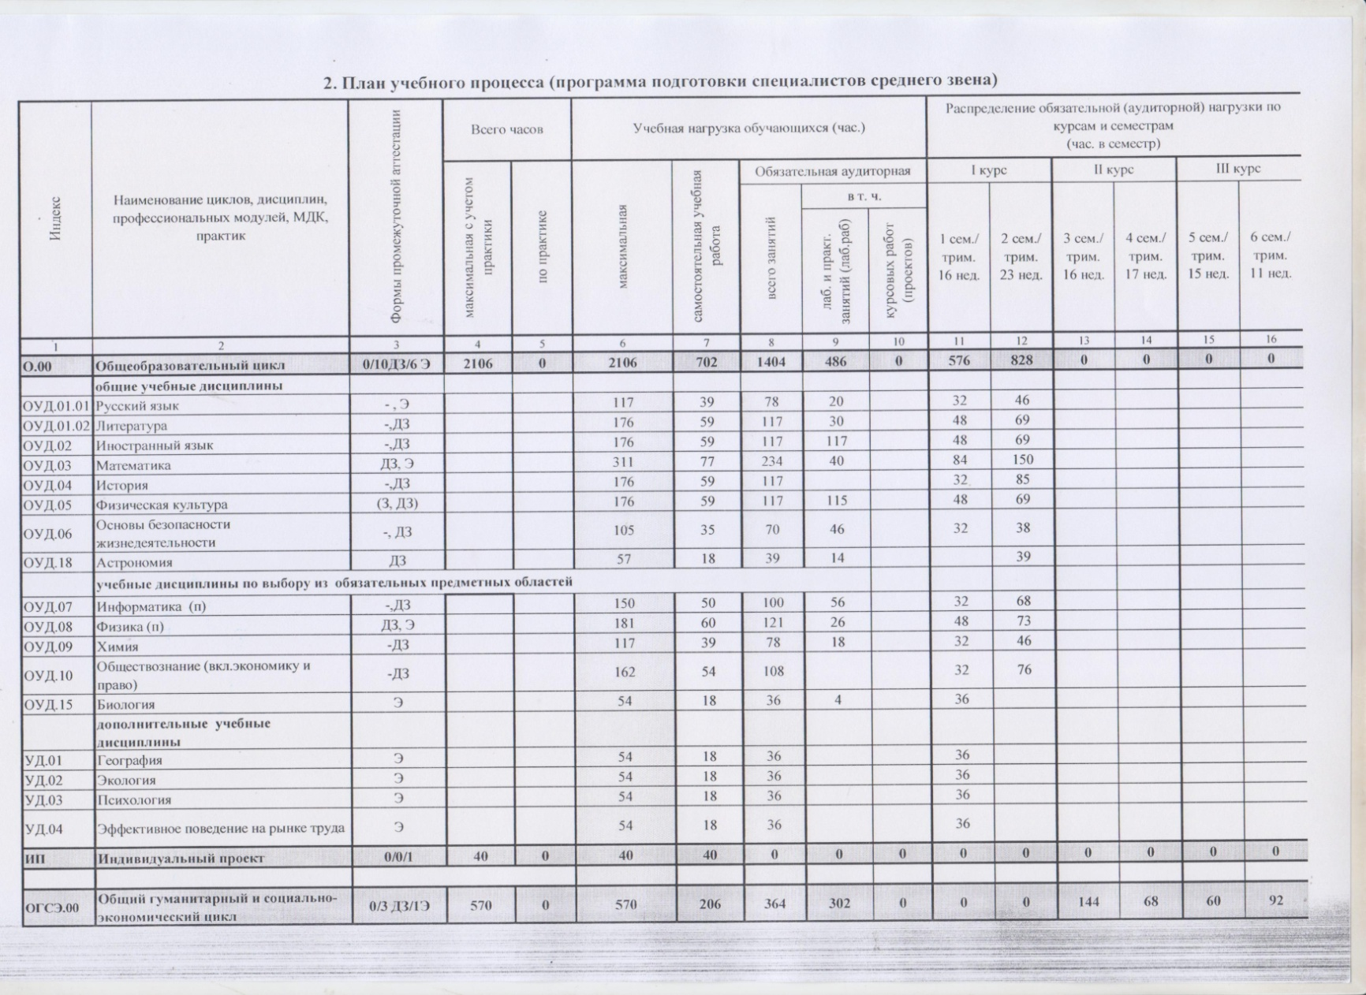
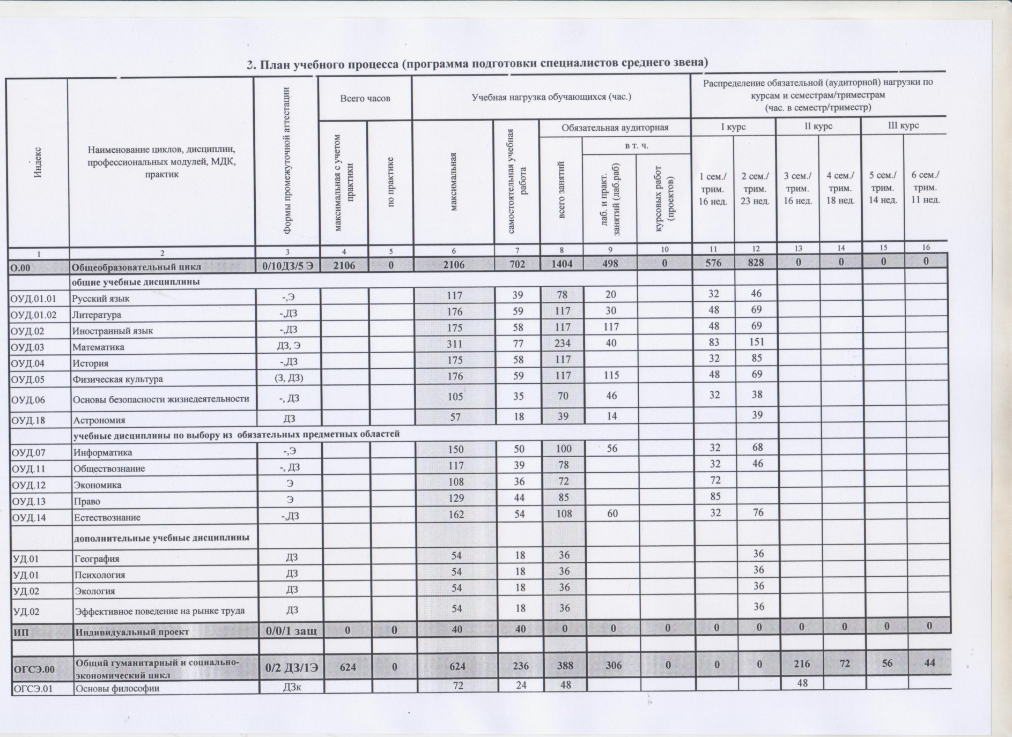

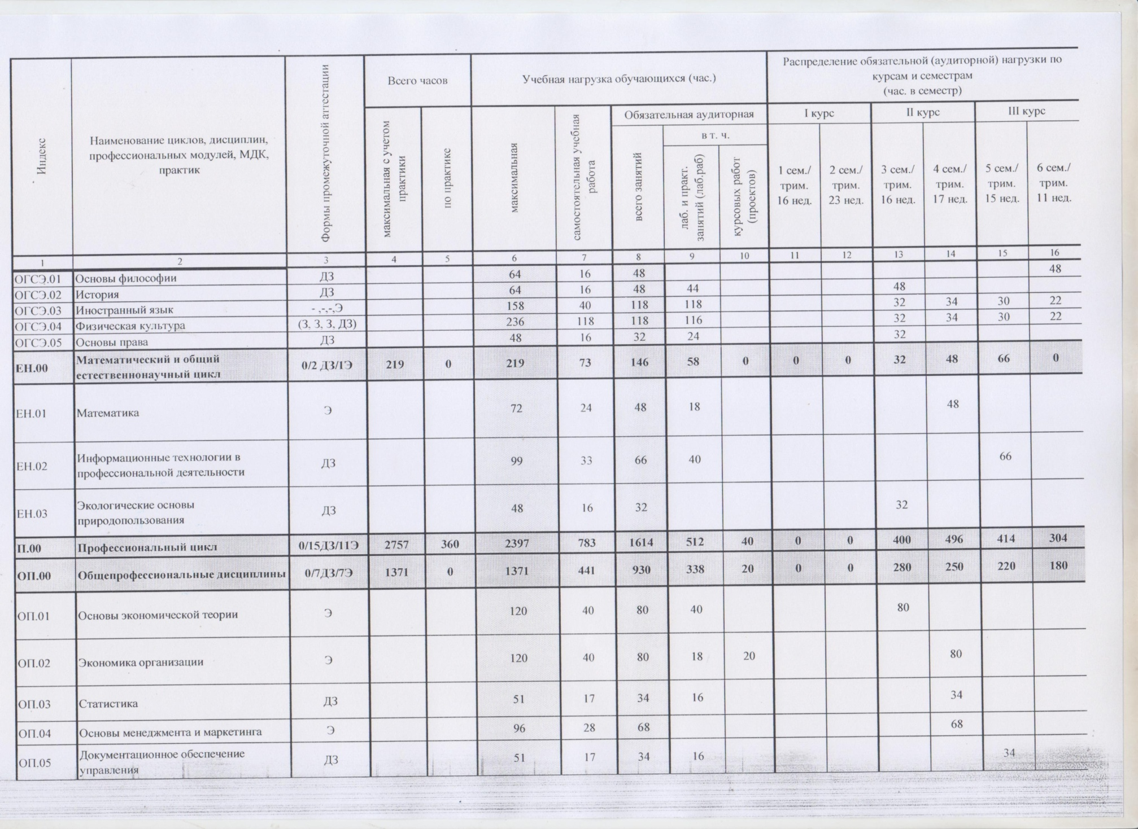
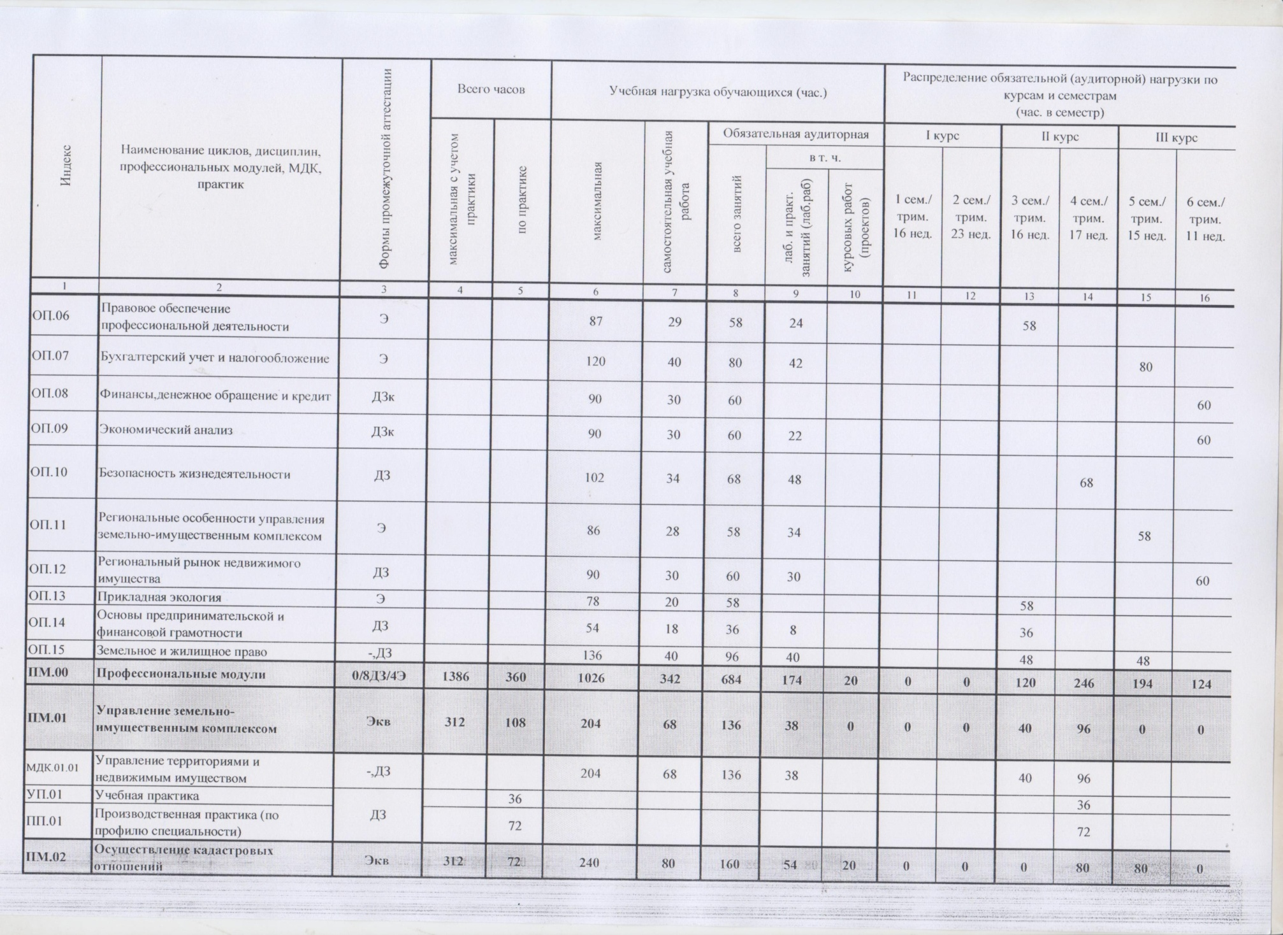
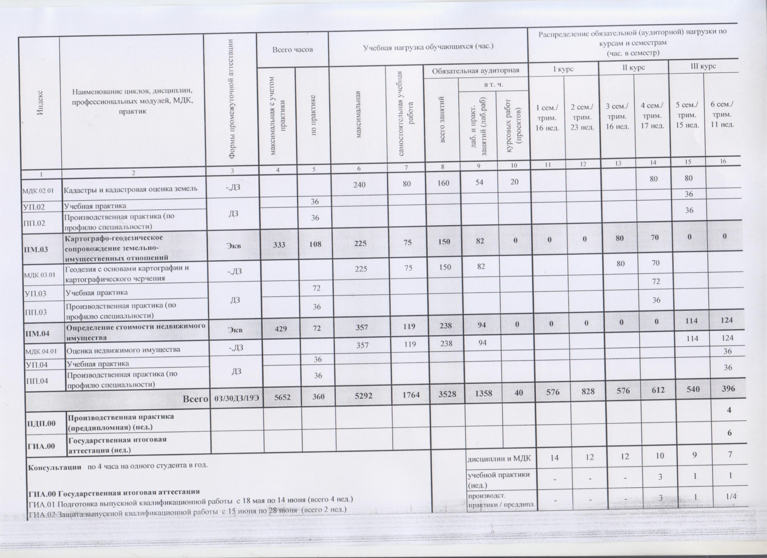
5.2. Календарный учебный график
Индекс | Наименование циклов, дисциплин, профессиональных модулей, МДК, практик | 1 курс |  | 2 курс |  | 3 курс
 |  | 1 семестр | 2 семестр | 3 семестр | 4 семестр | 5 семестр | 6 семестр
О.00 | Общепрофессиональный цикл
 | общие учебные дисциплины
ОУД.01.01 | Русский язык
ОУД. 01.02 | Литература
ОУД.02 | Иностранный язык
ОУД.03. | Математика
ОУД.04 | История
ОУД.05 | Физическая культура
ОУД.06 | Основы безопасности жизнедеятельности
ОУД.18 | Астрономия
 | учебные дисциплины по выбору из обязательных предметных областей
ОУД.07 | Информатика
ОУД.08 | Физика
ОУД.09 | Химия
ОУД.10 | Обществознание (вкл. экономику и право)
ОУД.15 | Биология
 | дополнительные учебные дисциплины
УД.01 | География
УД.02 | Экология
УД.03 | Психология
УД.04 | Эффективное поведение на рынке труда
ИП | Индивидуальный проект
ОГСЭ.00 | Общий гуманитарный и социально-экономический цикл
ОГСЭ.01 | Основы философии
ОГСЭ.02 | История
ОГСЭ.03 | Иностранный язык
ОГСЭ.04 | Физическая культура
ОГСЭ.05 | Основы права
ЕИ.00 | Математический и общий естественнонаучный цикл
ЕН.01 | Математика
ЕН.02 | Информационные технологии в профессиональной деятельности
ЕН.03 | Экологические основы природопользования
П.00 | Профессиональный цикл
ОП.00 | Общепрофессиональные дисциплины
ОП.01 | Основы экономической теории
ОП.02 | Экономика организации
ОП.03 | Статистика
ОП.04 | Основы менеджмента и маркетинга
ОП.05 | Документационное обеспечение управления
ОП.06 | Правовое обеспечение профессиональной деятельности
ОП.07 | Бухгалтерский учет и налогообложение
ОП.08 | Финансы, денежное обращение и кредит
ОП.09 | Экономический анализ
ОП.10 | Безопасность жизнедеятельности
ОП.11 | Региональные особенности управления земельно-имущественным комплексом
ОП.12 | Региональный рынок недвижимого имущества
ОП.13 | Прикладная экология
ОП.14 | Основы предпринимательской и финансовой грамотности
ОП.15 | Земельное и жилищное право
ПМ.00 | Профессиональные модули
ПМ.01 | Управление земельно-имущественным комплексом
МДК.01.01 | Управление территориями и недвижимым имуществом
УП.01 | Учебная практика
ПП.01 | Производственная практика (по профилю специальности)
ПМ.02 | Осуществление кадастровых отношений
МДК.02.01 | Кадастры и кадастровая оценка земель
УП.02 | Учебная практика
ПП.02 | Производственная практика (по профилю специальности)
ПМ.03 | Картографо-геодезическое сопровождение земельно-имущественных отношений
МДК.03.01 | Геодезия с основами картографии и картографического черчения
УП.03 | Учебная практика
ПП.03 | Производственная практика (по профилю специальности)
ПМ.04. | Определение стоимости недвижимого имущества
МДК.04.01 | Оценка недвижимого имущества
УП.01 | Учебная практика
ПП.01 | Производственная практика (по профилю специальности)

6. Условия образовательной деятельности
6.1. Требования к материально-техническому оснащению образовательной программы.
6.1.1. ГБПОУ ПТТТиС, реализующее ППССЗ, располагает материально - технической базой, обеспечивающей проведение всех видов лабораторных работ и практических занятий, дисциплинарной, междисциплинарной и модульной подготовки, учебной практики, предусмотренных учебным планом образовательной организации. Материально-техническая база соответствует действующим санитарным и противопожарным нормам.
Перечень кабинетов, лабораторий, мастерских и других помещений
Кабинеты:
- гуманитарных и социально-экономических дисциплин;
- иностранного языка;
- математики;
- информационных технологий в профессиональной деятельности;
- экономики организации;
- статистики;
- бухгалтерского учета, налогообложения и аудита;
- документационного обеспечения управления;
- правового обеспечения профессиональной деятельности;
- менеджмента;
- маркетинга;
- финансов, денежного обращения и кредита;
- безопасности жизнедеятельности;
- междисциплинарных курсов.
Лаборатории:
- компьютеризации профессиональной деятельности;
- геодезии.
Учебный геодезический полигон.
Спортивный комплекс
- Спортзал
- Открытый стадион широкого профиля с элементами полосы препятствий;
- Стрелковый тир (в любой модификации, включая электронный) или место для стрельбы
Залы:
- Библиотека, читальный зал с выходом в интернет
- Актовый зал

6.1.2.2. Требования к оснащению баз практик
Практика является обязательным разделом ППССЗ. Она представляет собой вид учебной деятельности, направленной на формирование, закрепление, развитие практических навыков и компетенций в процессе выполнения определенных видов работ, связанных с будущей профессиональной деятельностью. При реализации ППССЗ предусматриваются следующие виды практик: учебная и производственная. Производственная практика проводится в организациях, направление деятельности, которых соответствует профилю подготовки обучающихся. Базами практик являются предприятия, г. Пятигорска и других городов и районов Ставропольского края и близлежащих республик.

6.2. Требования к кадровым условиям реализации образовательной программы
Реализация ППССЗ по специальности обеспечивается педагогическими кадрами, имеющими высшее образование, соответствующее профилю преподаваемой дисциплины (модуля). Опыт деятельности в организациях соответствующей профессиональной сферы является обязательным для преподавателей, отвечающих за освоение обучающимися профессионального учебного цикла. Преподаватели получают дополнительное профессиональное образование по программам повышения квалификации, в том числе в форме стажировки в профильных организациях не реже 1 раза в 3 лет.

7. Ежегодное обновление ООП СПО
ППССЗ ежегодно обновляется с учетом запросов работодателей, особенностей развития региона, культуры, науки, экономики, техники, технологий и социальной сферы в рамках, установленных ФГОС СПО по специальности.

